**Newbrush系统需求**

版本：A01

状态：Released

日期：2020-10-12

# 版本历史

|  |  |  |  |
| --- | --- | --- | --- |
| **日期** | **版本** | **更改说明** | **作者** |
| 2020-10-12 | A01_Ready | For the first version | Pan Rongtao |

目录

版本历史 2

1 前言 4

2 缩写术语 4

3 系统描述 6

3.1 系统构成 6

3.2 系统接口 7

3.2.1 层级图 7

3.2.2 JNI 7

3.2.3 Android本地接口 8

3.3 系统工作模式 8

4 环境条件 8

5 技术要求 8

5.1 商业性质 8

5.2 UI技术要求 8

6 3D模型功能需求 9

6.1 模型 9

6.1.1 加载 9

6.1.2 渲染 10

6.1.3 模型旋转 11

6.2 摄像头 12

6.2.1 摄像头位置 12

6.2.2 摄像头旋转 13

6.2.3 内外饰切换 14

6.3 光照 15

6.3.1 环境光 15

6.3.2 点光源 16

6.3.3 聚光灯 17

6.4 动画播放 18

6.4.1 门/窗开关动画 18

6.4.2 轮胎旋转动画 19

6.5 交互 20

6.6 材质 21

6.6.1 材质切换 21

7 依附平台 21

# 前言

本文档为Newbrush技术项目的系统需求，基于产品规格输入的功能定义与相关规范、定义进行编写，用于newbrush技术项目的仪表部分的设计开发。

该系统需求文档由UIT编写并维护，所有内容依据产品规格的输入做及时更新维护，在开发过程中会不断更新，直至最终技术项目冻结。

# 缩写术语

OpenGL ES 三维图形API嵌入式设备子集

APP 应用程序

ACC ACCESSORY钥匙位ACC

ACC Adaptive Cruise Control自适应巡航控制

AFS Adaptive Front-light System自适应前灯系统

ALCU Ambient Light Control Unit环境光控制单元

ALS Auto-Leveling System自动调平系统

APA Automatic Parking Assistance自动泊车辅助

AT Auto Transmission自动变速器

AVH Automatic Vehicle Hold自动车辆保持

AVM Around View Module环视模块

AEB Autonomous Emergency Braking自动紧急制动

ALS Automatic Headlamp Leveling System自动前照灯调平系统

BAT Battery电池

BCM Body Control Module车身控制模块

BSD Blind Spot Detection盲区检测

CAT Cross Traffic Alert横向车辆预警

DCT Dual Clutch Transmission双离合自动变速器

DDWCU Driver Door Window Control Unit驾驶员车窗控制单元

DSM Driver Seat Module驾驶员座椅模块

DTC Diagnostic Trouble Code诊断故障码

DVR Driving Video Recorder行车记录仪

EBD Electric Brakeforce Distribution电子制动力分配系统

EMS Engine Management System发动机管理系统

EPB Electrical Parking Brake电子驻车制动系统

EPS Electric Power Steering 电子助力转向

ESC Electronic Stability Control 电子稳定控制

ESCL Electronic Steering Column Lock电子转向柱锁

ESP Electronic Stability Program 电子稳定程序

FAB Front Automatic Beam前自动横梁

FCW Forward Collision Warning 前碰撞预警

GR inteligent Generator智能发电机

GW Gateway网关

# 系统描述

## 系统构成

Newbrush系统框图

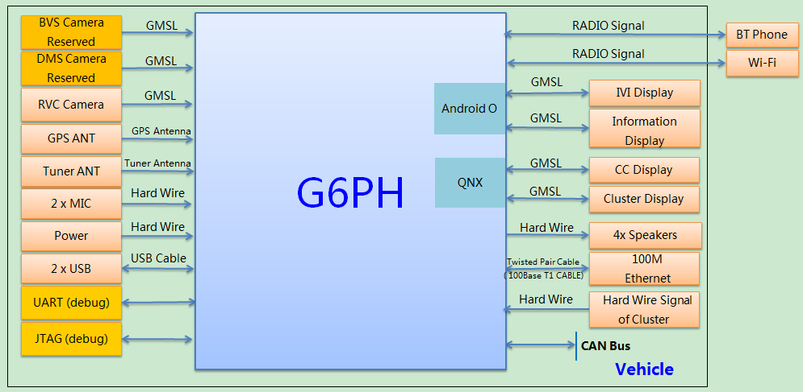

## 系统接口

### 层级图

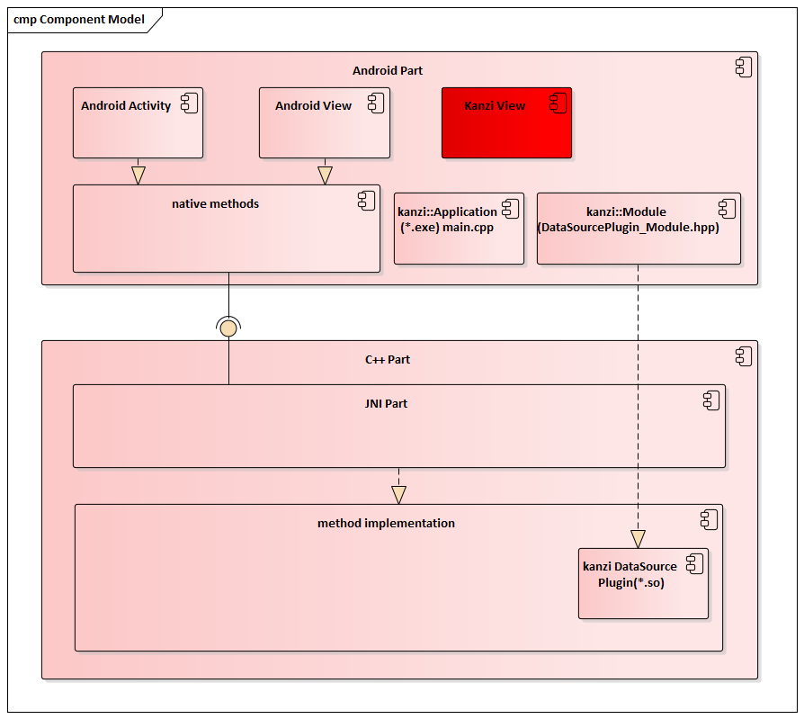

### JNI

核心组件应当使用C++进行编写。

### Android本地接口

为保持接口的稳定性，应该使用数据驱动的方式，保证android接口对应JNI的稳定性。

## 系统工作模式

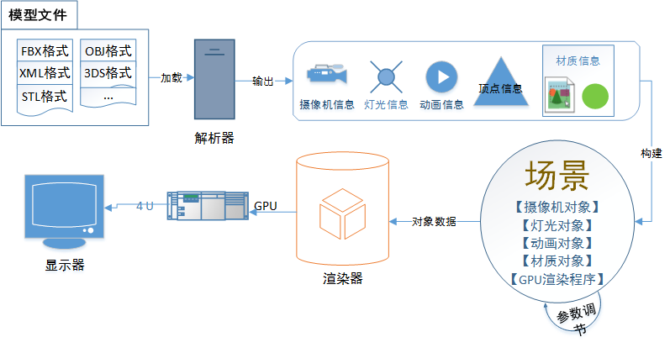

# 环境条件

1. 该系统属于车载娱乐系统，将在乘用车内使用；
2. 该系统可在PC个人电脑上使用
3. 该系统可在android手持设备上使用
4. 该系统的操作系统参见设计约束。

# 技术要求

## 商业性质

1. 不可使用商业收费的第三方模块与技术

## UI技术要求

1. 指定使用OpenGL ES API集合
2. 全屏模式下，模型渲染帧率≥24fps。
3. 动画：具备针对任意对象的常用类型数值的动画。
4. 动画：具备开发基于实时数据的动画插件能力、颜色填充、线条形状、色彩渐变能够根据定义的数据实时动画描绘。
5. 动画：支持多主题模式切换的转场动画，要求切换自然流畅，能够保证车速等信息在切换过程中能够实时更新。
6. 渲染要求：摄像机：可以调整焦距、景深，自身位置，目标点位置。
7. 材质文理：可调颜色、逛逛、反射、折射、透明度、凹凸。

# 3D模型功能需求

## 模型

### 加载

#### 描述

系统加载加载模并解析型文件的过程，该过程可类比加载图片。一般而言，解析后的产物为面片集合、摄像头、纹理、材质、动画信息以及光照信息。

#### 输入

|  |  |  |  |
| --- | --- | --- | --- |
| 序号 | 类型 | 输入 | 说明 |
| 1 | 用户 | 选择模型文件 |  |

#### 功能输出

|  |  |  |  |
| --- | --- | --- | --- |
| 序号 | 类型 | 输出 | 说明 |
| 1 | 无 | 无 |  |

#### 处理逻辑

1. 用户打开文件夹
2. 用户选中模型文件
3. 系统显示用户选中的模型
4. 系统支持的模型格式有：3DS、FBX、OBJ
5. 不支持的图片格式，系统不显示并给出提示
6. 单个图片不超过100MB，否则系统不显示并给出提示

其他：

#### 性能要求

1. 单个模型加载时间<=2s
2. 后处理（纹理材质准备）<=2s
3. 总时间<=4s

#### 验收标准

1. 验证超过100MB的图片系统给出提示
2. 验证打开后模型显示是否正常
3. 验证性能指标
4. 验证支持的格式和不支持文件的处理

### 渲染

#### 描述

系统根据文件解析结果最终把可视物渲染到屏幕的过程。

#### 输入

|  |  |  |  |
| --- | --- | --- | --- |
| 序号 | 类型 | 输入 | 说明 |
| 1 | 视图 | 模型文件 |  |

#### 功能输出

|  |  |  |  |
| --- | --- | --- | --- |
| 序号 | 类型 | 输出 | 说明 |
| 1 | 视图 | 模型显示在屏幕上 |  |
| 2 | 视图 | 场景显示模型面数数值 |  |
| 3 | 视图 | 场景显示FPS数值 |  |

#### 处理逻辑

无

#### 性能要求

1. 每帧渲染<=10ms，FPS>=24
2. 肉眼观察无明显卡帧

#### 验收标准

1. 验证性能指标
2. 屏幕显示模型面数
3. 屏幕显示FPS

### 模型旋转

#### 描述

模型的自旋转，常做的处理为绕Y轴旋转

#### 输入

|  |  |  |  |
| --- | --- | --- | --- |
| 序号 | 类型 | 输入 | 说明 |
| 1 | 用户 | 滑动屏幕 |  |

#### 功能输出

|  |  |  |  |
| --- | --- | --- | --- |
| 序号 | 类型 | 输出 | 说明 |
| 1 | 视图 | 旋转后的模型视图 |  |

#### 处理逻辑

1. 用户左右滑动屏幕
2. 模型随着滑动的方向旋转一定角度

#### 性能要求

1. 每帧渲染<=10ms，FPS>=24
2. 肉眼观察无明显卡顿

#### 验收标准

1. 旋转角度应该与滑动距离适应
2. 滑动顺滑
3. 验证性能要求

## 摄像头

### 摄像头位置

#### 描述

摄像头的位置会影响模型最终渲染的视角，导致模型实际上看起来变大/缩小，或者左移/右移

#### 输入

|  |  |  |  |
| --- | --- | --- | --- |
| 序号 | 类型 | 输入 | 说明 |
| 1 | 用户输入 | 摄像头位置X值 | 一般使用滑动条控制 |
| 2 | 用户输入 | 摄像头位置Y值 | 一般使用滑动条控制 |
| 3 | 用户输入 | 摄像头位置Z值 | 一般使用滑动条控制 |

#### 功能输出

|  |  |  |  |
| --- | --- | --- | --- |
| 序号 | 类型 | 输出 | 说明 |
| 1 | 模型视图 | 不同摄像头位置下的模型观察位置 |  |

#### 处理逻辑

1. 用户滑动滚动条改变摄像头位置
2. 模型观察视角发生变化

#### 性能要求

1. 每帧渲染<=10ms，FPS>=24
2. 肉眼观察无明显卡帧

#### 验收标准

1. 模型观察视角正确
2. 验证性能要求

### 摄像头旋转

#### 描述

摄像头的位置会影响模型最终渲染的视角，导致模型实际上看起来发生了旋转

#### 输入

|  |  |  |  |
| --- | --- | --- | --- |
| 序号 | 类型 | 输入 | 说明 |
| 1 | 用户输入 | 摄像头绕X轴旋转值 | 一般使用滑动条控制 |
| 2 | 用户输入 | 摄像头绕Y轴旋转值 | 一般使用滑动条控制 |
| 3 | 用户输入 | 摄像头绕Z轴旋转值 | 一般使用滑动条控制 |

#### 功能输出

|  |  |  |  |
| --- | --- | --- | --- |
| 序号 | 类型 | 输出 | 说明 |
| 1 | 模型视图 | 不同摄像头角度下的模型观察位置 |  |

#### 处理逻辑

1. 用户滑动滚动条改变摄像头旋转角度
2. 模型观察视角发生变化

#### 性能要求

1. 每帧渲染<=10ms，FPS>=24
2. 肉眼观察无明显卡帧

#### 验收标准

1. 模型观察视角正确
2. 验证性能要求

### 内外饰切换

#### 说明

内外饰切换，即把视角切换到车内或者车内，来观察车辆模型

#### 输入

|  |  |  |  |
| --- | --- | --- | --- |
| 序号 | 类型 | 输入 | 说明 |
| 1 | 用户 | 点击切换按钮 |  |

#### 功能输出

|  |  |  |  |
| --- | --- | --- | --- |
| 序号 | 类型 | 输出 | 说明 |
| 1 | 视图 | 视角切换到车内或者车外 |  |

#### 处理逻辑

1. 用户点击“切换”按钮
2. 如果当前视角在车内，则把视角切换到车外
3. 如果当前视角实在车外，则把视角切换到车内

#### 性能要求

1. 每帧渲染<=10ms，FPS>=24
2. 肉眼观察无明显卡帧

#### 验收标准

1. 模型观察视角正确
2. 验证性能要求

## 光照

### 环境光

#### 说明

模拟环境光照的真实情况

#### 输入

|  |  |  |  |
| --- | --- | --- | --- |
| 序号 | 类型 | 输入 | 说明 |
| 1 | 用户输入 | 环境光源的Ambient分量 | 一般使用滑动条控制 |
| 2 | 用户输入 | 环境光源的Diffuse分量 | 一般使用滑动条控制 |
| 3 | 用户输入 | 环境光源的Specular分量 | 一般使用滑动条控制 |

#### 功能输出

|  |  |  |  |
| --- | --- | --- | --- |
| 序号 | 类型 | 输出 | 说明 |
| 1 | 视图 | 模型根据光照参数的不同而展示不同的细微变化效果 |  |

#### 处理逻辑

1. 用户分别滑动调节ambient、diffuse、specular分量
2. 模型展现细微的光照效果变化

#### 性能要求

1. 每帧渲染<=10ms，FPS>=24
2. 肉眼观察无明显卡帧

#### 验收标准

1. 模型观察视角正确，比如如果调节为红色，模型应该整体偏红色调
2. 验证性能要求

### 点光源

#### 说明

模拟太阳光等光源类型的真实情况

#### 输入

|  |  |  |  |
| --- | --- | --- | --- |
| 序号 | 类型 | 输入 | 说明 |
| 1 | 用户输入 | 点光源的Ambient分量 | 一般使用滑动条控制 |
| 2 | 用户输入 | 点光源的Diffuse分量 | 一般使用滑动条控制 |
| 3 | 用户输入 | 点光源的Specular分量 | 一般使用滑动条控制 |
| 4 | 用户输入 | 点光源的ConstanAttenuation分量 | 一般使用滑动条控制 |
| 5 | 用户输入 | 点光源的LinearAttenuation分量 | 一般使用滑动条控制 |
| 6 | 用户输入 | 点光源的QuadraticAttenuation分量 | 一般使用滑动条控制 |
| 7 | 用户输入 | 点光源的位置 | 一般使用滑动条控制 |

#### 功能输出

|  |  |  |  |
| --- | --- | --- | --- |
| 序号 | 类型 | 输出 | 说明 |
| 1 | 视图 | 模型根据光照参数的不同而展示不同的细微变化效果 |  |

#### 处理逻辑

1. 用户分别滑动调节ambient、diffuse、specular、ConstanAttenuation、LinearAttenuation、QuadraticAttenuation分量，以及光源位置
2. 模型展现细微的光照效果变化

#### 性能要求

1. 每帧渲染<=10ms，FPS>=24
2. 肉眼观察无明显卡帧

#### 验收标准

1. 模型观察视角正确，比如如果调节为红色，模型应该整体偏红色调
2. 验证性能要求

### 聚光灯

#### 说明

模拟聚光灯的真是情况

#### 输入

|  |  |  |  |
| --- | --- | --- | --- |
| 序号 | 类型 | 输入 | 说明 |
| 1 | 用户输入 | 聚光灯的Ambient分量 | 一般使用滑动条控制 |
| 2 | 用户输入 | 聚光灯的Diffuse分量 | 一般使用滑动条控制 |
| 3 | 用户输入 | 聚光灯的Specular分量 | 一般使用滑动条控制 |
| 4 | 用户输入 | 聚光灯的ConstanAttenuation分量 | 一般使用滑动条控制 |
| 5 | 用户输入 | 聚光灯的LinearAttenuation分量 | 一般使用滑动条控制 |
| 6 | 用户输入 | 聚光灯的QuadraticAttenuation分量 | 一般使用滑动条控制 |
| 7 | 用户输入 | 聚光灯的位置 | 一般使用滑动条控制 |
| 8 | 用户输入 | 聚光灯的方向 | 一般使用滑动条控制 |
| 9 | 用户输入 | 聚光灯的InnerConeAngle参数 | 一般使用滑动条控制 |
| 10 | 用户输入 | 聚光灯的OuterConeAngle参数 | 一般使用滑动条控制 |

#### 功能输出

|  |  |  |  |
| --- | --- | --- | --- |
| 序号 | 类型 | 输出 | 说明 |
| 1 | 视图 | 模型根据光照参数的不同而展示不同的细微变化效果 |  |

#### 处理逻辑

1. 用户分别滑动调节ambient、diffuse、specular、ConstanAttenuation、LinearAttenuation、QuadraticAttenuation分量，InnerConeAngle、OuterConeAngle角度，以及光源位置、光源方向
2. 模型展现细微的光照效果变化

#### 性能要求

1. 每帧渲染<=10ms，FPS>=24
2. 肉眼观察无明显卡帧

#### 验收标准

1. 模型观察视角正确，比如如果调节为红色，模型应该整体偏红色调
2. 验证性能要求

## 动画播放

### 门/窗开关动画

#### 说明

门/窗进行开关动画

#### 输入

|  |  |  |  |
| --- | --- | --- | --- |
| 序号 | 类型 | 输入 | 说明 |
| 1 | 用户 | 点击“门”按钮 |  |
| 2 | 用户 | 点击“窗”按钮 |  |

#### 功能输出

|  |  |  |  |
| --- | --- | --- | --- |
| 序号 | 类型 | 输出 | 说明 |
| 1 | 视图 | 门/窗进行开关动作 |  |

#### 处理逻辑

1. 用户点击“门”按钮
2. 如果当前门是关着的，则执行“开门”过程动画
3. 如果当前门是开着的，则执行“关门”过程动画
4. 用户点击“窗”按钮
5. 如果当前窗是关着的，则执行“开窗”过程动画
6. 如果当前窗是开着的，则执行“关窗”过程动画

#### 性能要求

1. 每帧渲染<=10ms，FPS>=24
2. 肉眼观察无明显卡帧

#### 验收标准

1. 门/窗正确地执行了相应的动画
2. 验证性能要求

### 轮胎旋转动画

#### 说明

轮胎执行永久性的旋转动画，模拟车的运行

#### 输入

|  |  |  |  |
| --- | --- | --- | --- |
| 序号 | 类型 | 输入 | 说明 |
| 1 | 无 | 无 |  |

#### 功能输出

|  |  |  |  |
| --- | --- | --- | --- |
| 序号 | 类型 | 输出 | 说明 |
| 1 | 视图 | 车轮执行永久旋转动画 |  |

#### 处理逻辑

NA

#### 性能要求

1. 每帧渲染<=10ms，FPS>=24
2. 肉眼观察无明显卡帧

#### 验收标准

1. 车轮旋转不停止
2. 验证性能要求

## 交互

#### 说明

模型接收触摸点击作出相应的反馈

#### 输入

|  |  |  |  |
| --- | --- | --- | --- |
| 序号 | 类型 | 输入 | 说明 |
| 1 | 用户触控 | 点击模型 |  |

#### 功能输出

|  |  |  |  |
| --- | --- | --- | --- |
| 序号 | 类型 | 输出 | 说明 |
| 1 | 视图 | 点中的模型门/窗进行动画 |  |

#### 处理逻辑

参照“门/窗开关动画”

#### 性能要求

参照“门/窗开关动画”

#### 验收标准

命中的模型正确执行了动画

## 材质

### 材质切换

#### 说明

可以自由切换phong材质和cubemap材质

#### 输入

|  |  |  |  |
| --- | --- | --- | --- |
| 序号 | 类型 | 输入 | 说明 |
| 1 | 用户 | 点击“切换材质”按钮 |  |

#### 功能输出

|  |  |  |  |
| --- | --- | --- | --- |
| 序号 | 类型 | 输出 | 说明 |
| 1 | 视图 | 模型在phong材质和cubemap材质两种效果间切换 |  |

#### 处理逻辑

1. 如果当前是phong材质效果，则切换到cubemap材质效果
2. 如果当前是cubemap材质效果，则切换到phong材质效果

#### 性能要求

1. 如果是第一次切换到新材质，应保证时间<=2s
2. 如果不是第一次，则应保证时间<=100ms

#### 验收标准

1. 正确的切换了材质效果
2. 验证性能要求

# 依附平台

G6PH